**Kontrak Kls MPPL**

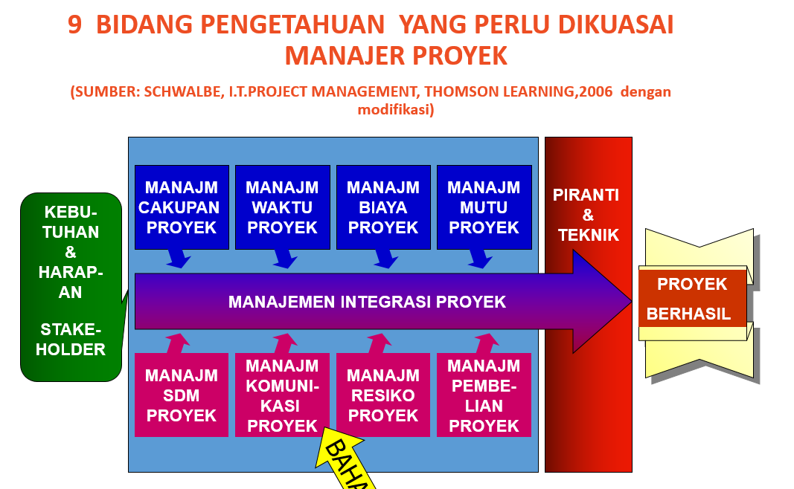

Pembagian yang menjadi PM berdasarkan 9 area MPPL

PM1 : Manajemen Cakupan Proyek & Waktu

PM2 : Manajemen Biaya dan Mutu (kualitas)

PM3 : Manajemen SDM dan Komunikasi

PM4 :Manajemen Resiko (+ Manajemen Perubahan), Pembelian dan **Manajemen Integrasi**

**Silahkan dilakukan Pembagian PM per kelompok**

**NB:**

* **jika kelompok berisi 3 orang, bisa 3, 3, 3**
* **Setiap PM bisa meminta bantuan anggota lain terutama yg sedang tdk bertugas sebagai PM dan tugas SDLC. Krn nt nya dokumen setiap manajemen menjadi nilai kelompok.**
* **PM3 harap menulis struktur ini pada bagan organisasi Pengembang**

Setiap PM : Menjalankan tugas pula sebagai penanggung jawab dalam aspek pengerjaan tahapan SDLC yang sedang berjalan pada saat manjadi PM (misal PM1 bekerja di fase Analisis, PM2 desain dsb)

Setiap PM akan dinilai sesuai tugasnya dibagian area manajemen bagiannya Plus minimal 1 peran dalam SDLC. NB (idealnya antara PM dan bagian SDLC tdk diwaktu yg sama)

**TUGAS 2 KELOMPOK MPPL**

Yang bertanggung jawab dalam Tugas ini: Yang menjadi PM1 dan Analis (ada aspek penilaian Individu PM1 & Analis)

----PM1-----

Buatlah:

1. Dokumen Perencanaan Ruang Lingkup sesuai Template Rev dari dosen
2. PM1 harap menunjuk yang menjadi Analis (bisa >1 orang)
3. Analis membuat dokumen Perencanaan Kebutuhan dari template yg diberikan (Plus bs menambahkan yg lain boleh)

Pengumpulan di classroom ada 2 yaitu dokumen dari PM (dokumen ruang lingkup) dan dokumen perencanaan kebutuhan dari analis.

Pengumpulan maks: SELASA 21 sept 2021 jam 21.00

Nama File

1. DokRuangLingkup_kodeKelompok_NRPPM1.pdf
2. DokPerencanaanKebutuhan_kodeKelompok_NRPAnalis.pdf

-------------------------------------------------------------------------------------------------------------